2011-03-11

## 笑働チームが、「食品容器環境美化協会　地方連絡会議」で講演しました

3月9日（水）、食品容器環境美化協会（以下、食環協）が主催する、地方連絡会議が開催されました。

地方連絡会議とは、全国にある食環協の会員企業の拠点同士をつなぐために設置されているもので、全国の都道府県下で42の地方連絡会議が活動しています。また、食環協事業の推進役として、各自治体に設けられた「ごみ減量化・環境美化推進協議会」などと連携しながら、地域の環境美化に努めています。

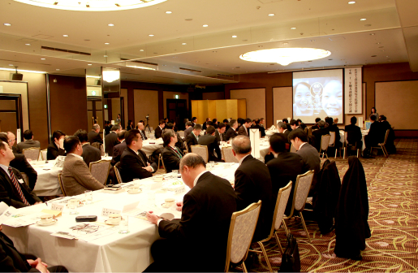

今回の会議は、年に一度、全国の食環協地方連絡会議メンバーが集まる全国会議で、各地行政とどのように環境美化活動の連携を図るかをテーマに、各地の工夫を学習しつつ、情報交換を行うことを趣旨としています。

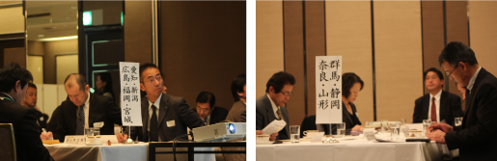

この中で、笑働チームの梶間が、普段から取り組んでいる「笑働OSAKA」の活動や、地域協働の事例、今後の展望について講演させていただきました。

大阪では、アドプト10周年をきっかけに、「協働から笑働へ」と新しい協働のカタチを模索しています。 アドプトには単なる清掃活動だけではなく、地域同士のつながりや、コミュニティづくりをはじめ、防犯、教育、環境などあらゆる成果があると捉えています。

10年の間に得た事例、ノウハウをご紹介し、これらに加え、行政活動としての取り組み、それらの活動を通じて協働の輪をさらに大きく広げていくために、「笑働OSAKA」が動き始めたこと、そのための問題点と解決策を具体的な事例を交えて発表しました。

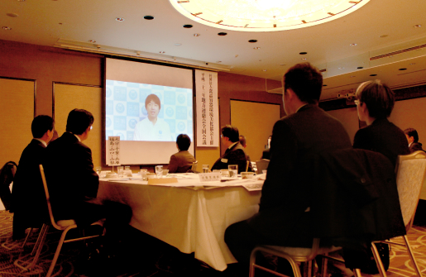

そして、「笑働OSAKA」が地域活動において、行政と企業がどのように協働できるかを考え、特に企業との関係性を、従来の寄付というカタチではなく、それぞれの企業の強みを活かして恒常的なビジネスモデルを構築することにより、新しい協働のカタチを生み出すことができるのではないかというお話しをしました。

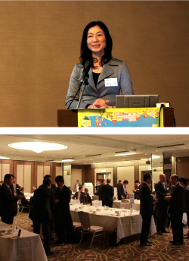

大阪府都市整備部には、7つの現場事務所があることから、直接的に、地域やそこに暮らす方々との、膨大な繋がりがあります。また、活動する場を多く持っていることで、それらの繋がりを「活かせる」シチュエーションをたくさんつくることができます。府民、企業、大阪府のそれぞれの強みを活かして協働する仕組みを構築し、「笑働」をより大きなものにしていきたいと考えています。

「笑顔あふれる大阪」を実現するために、これらのことを参加された方々にしっかりとお伝えし、今回の講演を締めくくらせていただきました。

参加者の方々は終始真剣な表情で聞いておられ、その後に行われた交流会でも、お互いの意見や考え方を交換することができ、とても有意義な会議にすることができました。